**XY732** *Scheda creata il 30 luglio 2024*

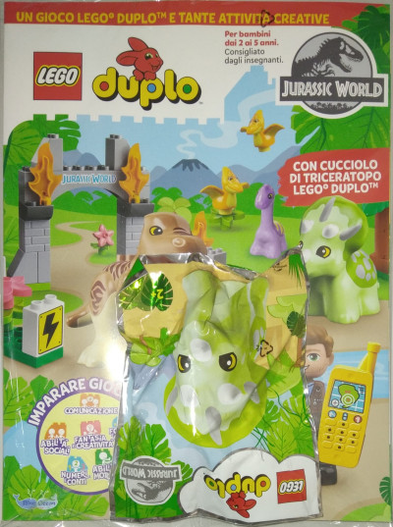

**Descrizione bibliografica**

\***Lego duplo.** - Anno 1, n. 1 (2022). - Modena : Panini Magazines, 2022. – 1 volume : ill. ; 28 cm. ((Trimestrale. - ISSN 2785-5929. - UBO4810304